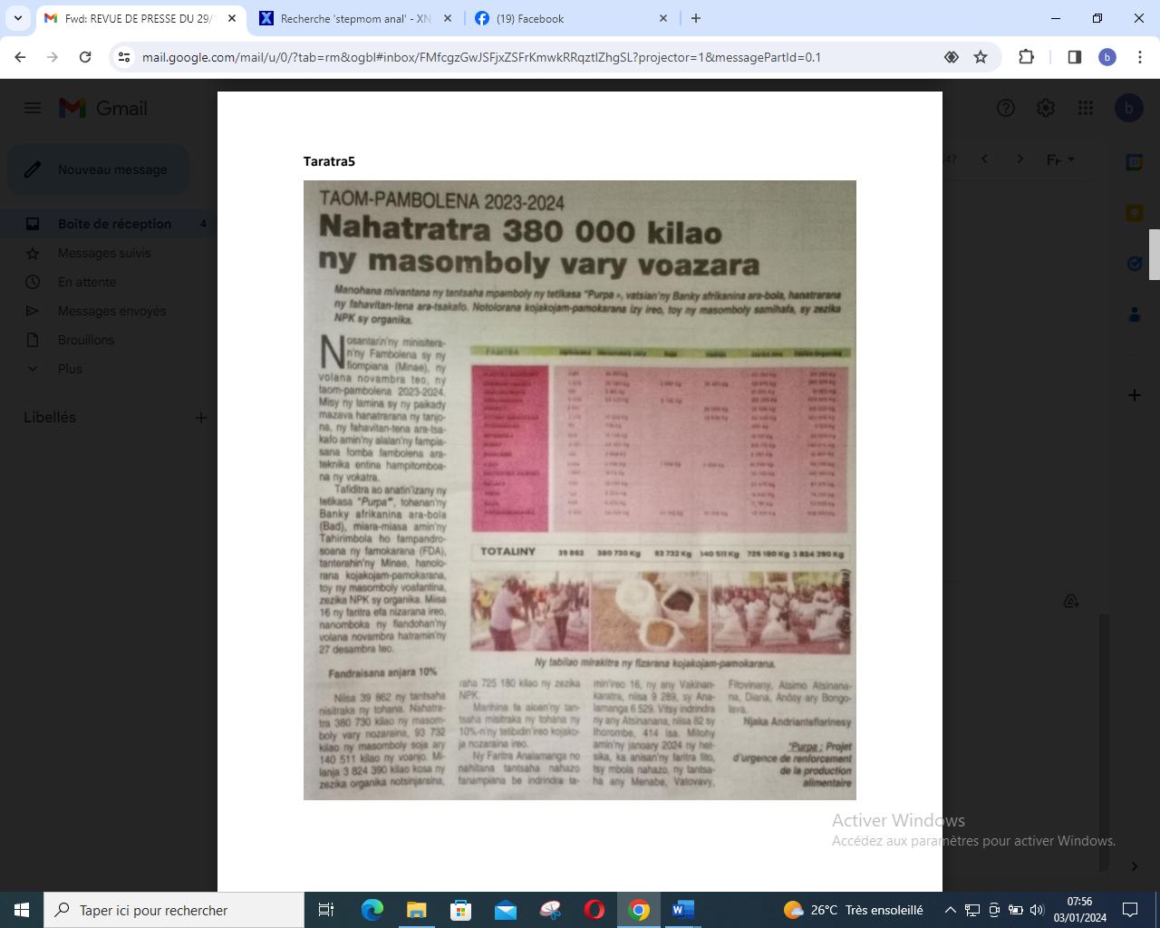

SOURCE : Taratra 5

AUTEUR : Njaka Andrianifetsy

DATE : 29 Décembre 2023